

Packet Tracer: Situación de división en subredes 1

## Topología

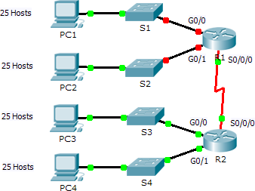

**Tabla de direccionamiento**

|  |  |  |  |  |
| --- | --- | --- | --- | --- |
| **Dispositivo** | **Interfaz** | **Dirección IP** | **Máscara de subred** | **Gateway predeterminado** |
| R1 | G0/0 | 192.168.100.1 | 255.255.255.224 | No aplicable |
| G0/1 | 192.168.100.33 | 255.255.255.224 | No aplicable |
| S0/0/0 | 192.168.100.129 | 255.255.255.224 | No aplicable |
| R2 | G0/0 | 192.168.100.65 | 255.255.255.224 | No aplicable |
| G0/1 | 192.168.100.97 | 255.255.255.224 | No aplicable |
| S0/0/0 | 192.168.100.158 | 255.255.255.224 | No aplicable |
| S1 | VLAN 1 | 192.168.100.2 | 255.255.255.224 | 192.168.100.1 |
| S2 | VLAN 1 | 192.168.100.34 | 255.255.255.224 | 192.168.100.33 |
| S3 | VLAN 1 | 192.168.100.66 | 255.255.255.224 | 192.168.100.65 |
| S4 | VLAN 1 | 192.168.100.98 | 255.255.255.224 | 192.168.100.97 |
| PC1 | NIC | 192.168.100.30 | 255.255.255.224 | 192.168.100.1 |
| PC2 | NIC | 192.168.100.62 | 255.255.255.224 | 192.168.100.33 |
| PC3 | NIC | 192.168.100.94 | 255.255.255.224 | 192.168.100.65 |
| PC4 | NIC | 192.168.100.126 | 255.255.255.224 | 192.168.100.97 |

**Objetivos**

#### Parte 1: Diseñar un esquema de direccionamiento IP

**Parte 2: Asignar direcciones IP a los dispositivos de red y verificar la conectividad**

**Situación**

En esta actividad, se le asigna la dirección de red 192.168.100.0/24 para que cree una subred y proporcione el direccionamiento IP para la red que se muestra en la topología. Cada LAN de la red necesita espacio suficiente para alojar, como mínimo, 25 direcciones para dispositivos finales, el switch y el router. La conexión entre las redes R1 y R2 requiere una dirección IP para cada extremo del enlace.

# Parte 1: Diseñar un esquema de direccionamiento IP

### Paso 1: Divida en subredes la red 192.168.100.0/24 en la cantidad adecuada de subredes.

1. Según la topología, ¿cuántas subredes se necesitan? 5
2. ¿Cuántos bits se deben tomar prestados para admitir la cantidad de subredes en la tabla de topología? 3

192.168.100.0 /24 Dirección IP

255.255.255.0 /24 Máscara de subred

11111111.11111111.11111111.00000000 máscara de subred en binario

Tomamos prestados 3 bits del host

11111111.11111111.11111111.11100000

1. ¿Cuántas subredes se crean? 8

11111111.11111111.11111111.11100000

Tenemos en cuenta la fórmula para calcular la cantidad de subredes

$2^{ n}$ n=bits prestados

$$2^{3}=8 subredes$$

1. ¿Cuántos hosts utilizables se crean por subred? 30

**Nota:** si su respuesta es menor que los 25 hosts requeridos, tomó prestados demasiados bits.

11111111.11111111.11111111.11100000

Empleamos la fórmula para calcular el número de hosts a utilizar.

$2^{ n}-2$ n=cantidad de bits restantes en el campo de host

$$2^{5}=32-2=30$$

1. Calcule el valor binario para las primeras cinco subredes. La primera subred ya se muestra.

Net 0: 192 . 168 . 100 . 0 0 0 0 0 0 0 0

Net 1: 192 . 168 . 100 . 32 / 27

Net 1: 192 . 168 . 100 . 0 0 1 0 0 0 0 0

Net 2: 192 . 168 . 100 64 / 27

Net 2: 192 . 168 . 100 . 0 1 0 0 0 0 0 0

Net 3: 192 . 168 . 100 . 96 / 27

Net 3: 192 . 168 . 100 . 0 1 1 0 0 0 0 0

Net 4: 192 . 168 . 100 . 128 / 27

Net 4: 192 . 168 . 100 . 1 0 0 0 0 0 0 0

1. Calcule el valor binario y el valor decimal de la nueva máscara de subred.

11111111.11111111.11111111. 1 1 1 0 0 0 0 0

11111111.11111111.111111111. 1 1 1 0 0 0 0 0

255 . 255 . 255 . 224

255 . 255 . 255 . 224

1. Complete la **tabla de subredes** con el valor decimal de todas las subredes disponibles, la primera y la última dirección de host utilizable y la dirección de broadcast. Repita hasta que todas las direcciones estén en la lista.

**Nota:** es posible que no necesite utilizar todas las filas.

**Tabla de subredes**

|  |  |  |  |  |
| --- | --- | --- | --- | --- |
| **Número de subred** | **Dirección de subred** | **Primera dirección de host utilizable** | **Última dirección de host utilizable** | **Dirección de broadcast** |
| 0 | 192.168.100.0 | 192.168.100.1 | 192.168.100.30 | 192.168.100.31 |
| **1** | 192.168.100.32 | 192.168.100.33 | 192.168.100.62 | 192.168.100.63 |
| **2** | 192.168.100.64 | 192.168.100.65 | 192.168.100.94 | 192.168.100.95 |
| **3** | 192.168.100.96 | 192.168.100.97 | 192.168.100.126 | 192.168.100.127 |
| **4** | 192.168.100.128 | 192.168.100.129 | 192.168.100.158 | 192.168.100.159 |
| **5** | 192.168.100.160 | 192.168.100.161 | 192.168.100.190 | 192.168.100.191 |
| **6** | 192.168.100.192 | 192.168.100.193 | 192.168.100.222 | 192.168.100.223 |
| **7** | 192.168.100.224 | 192.168.100.225 | 192.168.100.254 | 192.168.100.255 |

### Paso 2: Asigne las subredes a la red que se muestra en la topología.

1. Asigne la subred 0 a la LAN conectada a la interfaz GigabitEthernet 0/0 del R1: 192.168.100.0 /27
2. Asigne la subred 1 a la LAN conectada a la interfaz GigabitEthernet 0/1 del R1: 192.168.100.32 /27
3. Asigne la subred 2 a la LAN conectada a la interfaz GigabitEthernet 0/0 del R2: 192.168.100.64 /27
4. Asigne la subred 3 a la LAN conectada a la interfaz GigabitEthernet 0/1 del R2: 192.168.100.96 /27
5. Asigne la subred 4 al enlace WAN entre el R1 y el R2: 192.168.100.128 /27

### Paso 3: Documente el esquema de direccionamiento.

Complete la **tabla de direccionamiento** con las siguientes pautas:

1. Asigne las primeras direcciones IP utilizables al R1 para los dos enlaces LAN y el enlace WAN.

|  |  |  |  |
| --- | --- | --- | --- |
| **Dispositivo** | **Interfaz** | **Dirección IP** | **Máscara de subred** |
| R1 | G0/0 | 192.168.100.1 | 255.255.255.224 |
| G0/1 | 192.168.100.33 | 255.255.255.224 |
| S0/0/0 | 192.168.100.129 | 255.255.255.224 |

1. Asigne las primeras direcciones IP utilizables al R2 para los enlaces LAN. Asigne la última dirección IP utilizable para el enlace WAN.

|  |  |  |  |
| --- | --- | --- | --- |
| **Dispositivo** | **Interfaz** | **Dirección IP** | **Máscara de subred** |
| R2 | G0/0 | 192.168.100.65 | 255.255.255.224 |
| G0/1 | 192.168.100.97 | 255.255.255.224 |
| S0/0/0 | 192.168.100.158 | 255.255.255.224 |

1. Asigne las segundas direcciones IP utilizables a los switches.

|  |  |  |  |  |
| --- | --- | --- | --- | --- |
| **Dispositivo** | **Interfaz** | **Dirección IP** | **Máscara de subred** | **Gateway predeterminado** |
| S1 | VLAN 1 | 192.168.100.2 | 255.255.255.224 | 192.168.100.1 |
| S2 | VLAN 1 | 192.168.100.34 | 255.255.255.224 | 192.168.100.33 |
| S3 | VLAN 1 | 192.168.100.66 | 255.255.255.224 | 192.168.100.65 |
| S4 | VLAN 1 | 192.168.100.98 | 255.255.255.224 | 192.168.100.97 |

1. Asigne las últimas direcciones IP utilizables a los hosts.

|  |  |  |  |  |
| --- | --- | --- | --- | --- |
| **Dispositivo** | **Interfaz** | **Dirección IP** | **Máscara de subred** | **Gateway predeterminado** |
| PC1 | NIC | 192.168.100.30 | 255.255.255.224 | 192.168.100.1 |
| PC2 | NIC | 192.168.100.62 | 255.255.255.224 | 192.168.100.33 |
| PC3 | NIC | 192.168.100.94 | 255.255.255.224 | 192.168.100.65 |
| PC4 | NIC | 192.168.100.126 | 255.255.255.224 | 192.168.100.97 |

# Parte 2: Asignar direcciones IP a los dispositivos de red y verificar la conectividad

La mayor parte del direccionamiento IP ya está configurado en esta red. Implemente los siguientes pasos para realizar la configuración de direccionamiento.

### Paso 1: Configurar el direccionamiento IP en las interfaces LAN del R1

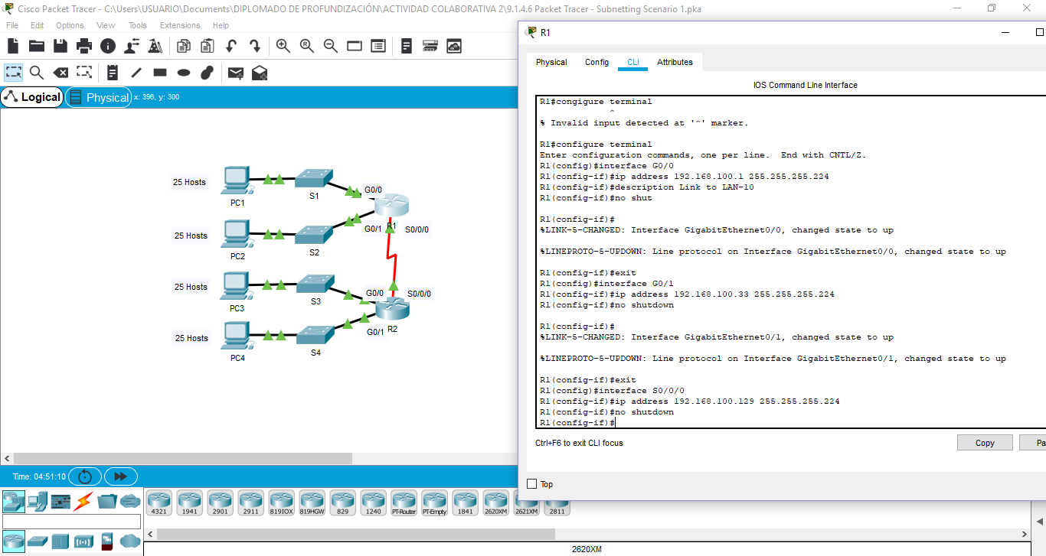

**Paso 2: Configure el direccionamiento IP en S3, incluido el gateway predeterminado.**

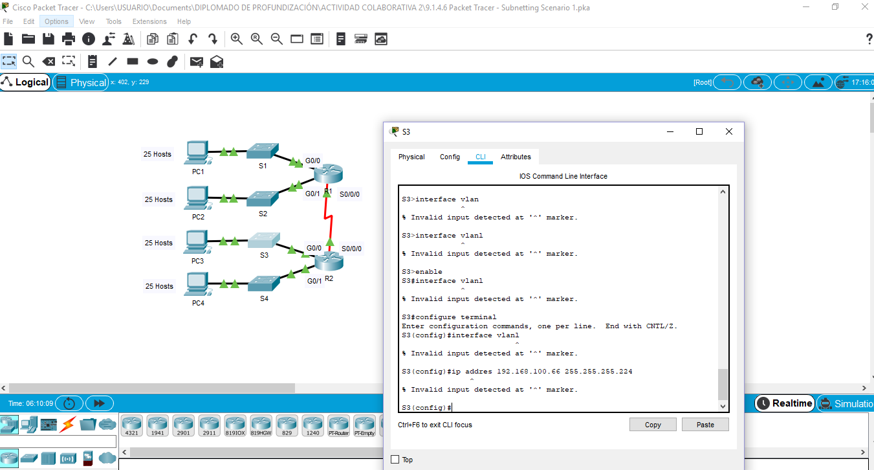

**Paso 3: Configure el direccionamiento IP en PC4, incluido el gateway predeterminado.**

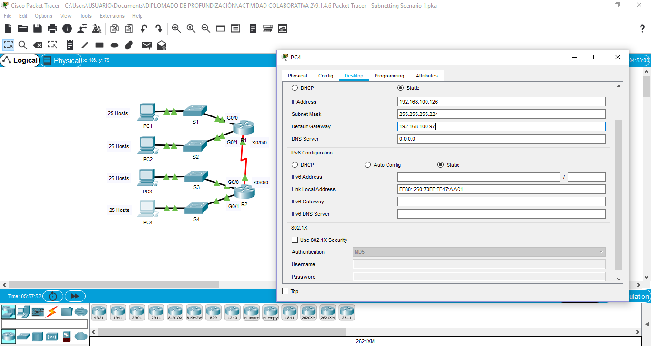

**Paso 4: Verifique la conectividad.**

Solo puede verificar la conectividad desde el R1, el S3 y la PC4. Sin embargo, debería poder hacer ping a cada dirección IP incluida en la **tabla de direccionamiento**.

